**Министерство цифрового развития, связи и массовых коммуникаций Российской Федерации**

**ФГБОУ ВО «Санкт-Петербургский государственный университет телекоммуникации им. проф. М.А. Бонч-Бруевича»**

**__________________________________________________________________**

Факультет: ИКСС

Практическая работа №1

Выполнил: Громов А.А.

Группа: ИКТЗ-83

Санкт-Петербург

2021 г.

**Утверждения**:

1. Коэффициент затухания, обусловленный релеевским рассеянием, растет с ростом частоты излучения. – **Верно,** по формуле 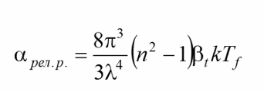, где частота – обратна длине(λ).
2. Потери, обусловленные поглощением излучения в материале изогнутого волокна, растут с уменьшением радиуса изгиба. – **Да**
3. Коэффициент затухания растет с увеличением длины волокна. – **Нет**

**Задача**:

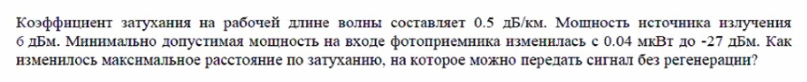

**Решение**:

1. Переведем все в одинаковые единицы измерения

P1 = 0,04 мкВт = 10lg()=-44 дБм

1. L1 = км
2. L2 = км
3. L2 - L1 = 66 – 100 = -34 км

**Ответ:** Максимальное расстояние уменьшилось на 34 километра.